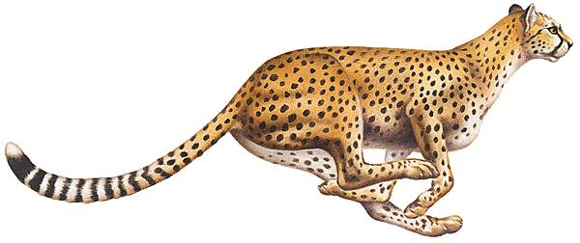
EL GUEPARD ÉS UN FELÍ COM...
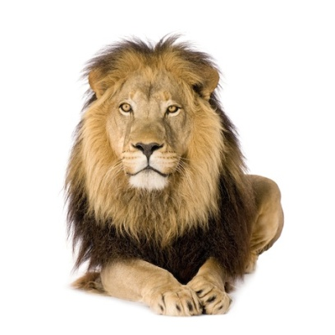
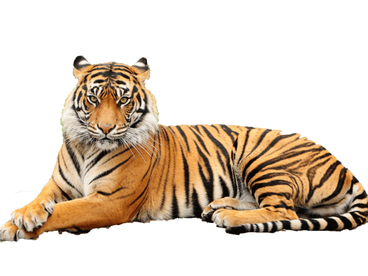
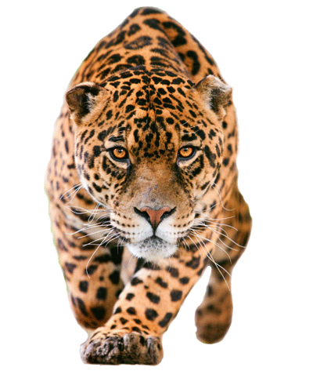

LLEÓ
TIGRE
JAGUAR

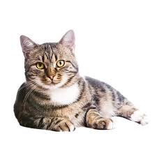
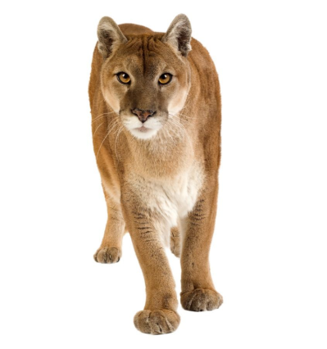

GAT
PUMA
EL GUEPARD ÉS UN FELÍ COM...

PUMA
GAT
LLEÓ
PUMA
PUMA
TIGRE
TIGRE
GAT
GAT
JAGUAR
JAGUAR
LLEÓ
LLEÓ
TIGRE
JAGUAR

